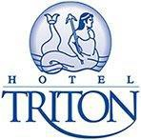
Πειραιάς ,27/12/2023

Το ξενοδοχείο Τρίτων τριών αστέρων που βρίσκεται στον Πειραιά Τσαμαδού 8 αναζητά για πρακτική άσκηση απόφοιτο/η στο
F&B Department.
Oι ενδιαφερόμενοι όπως αποστείλουν τα βιογραφικά τους στο email :
info@htriton.gr (υπόψιν Μανωλαράκη Σοφία -Βρυσάκη Μαρία)

